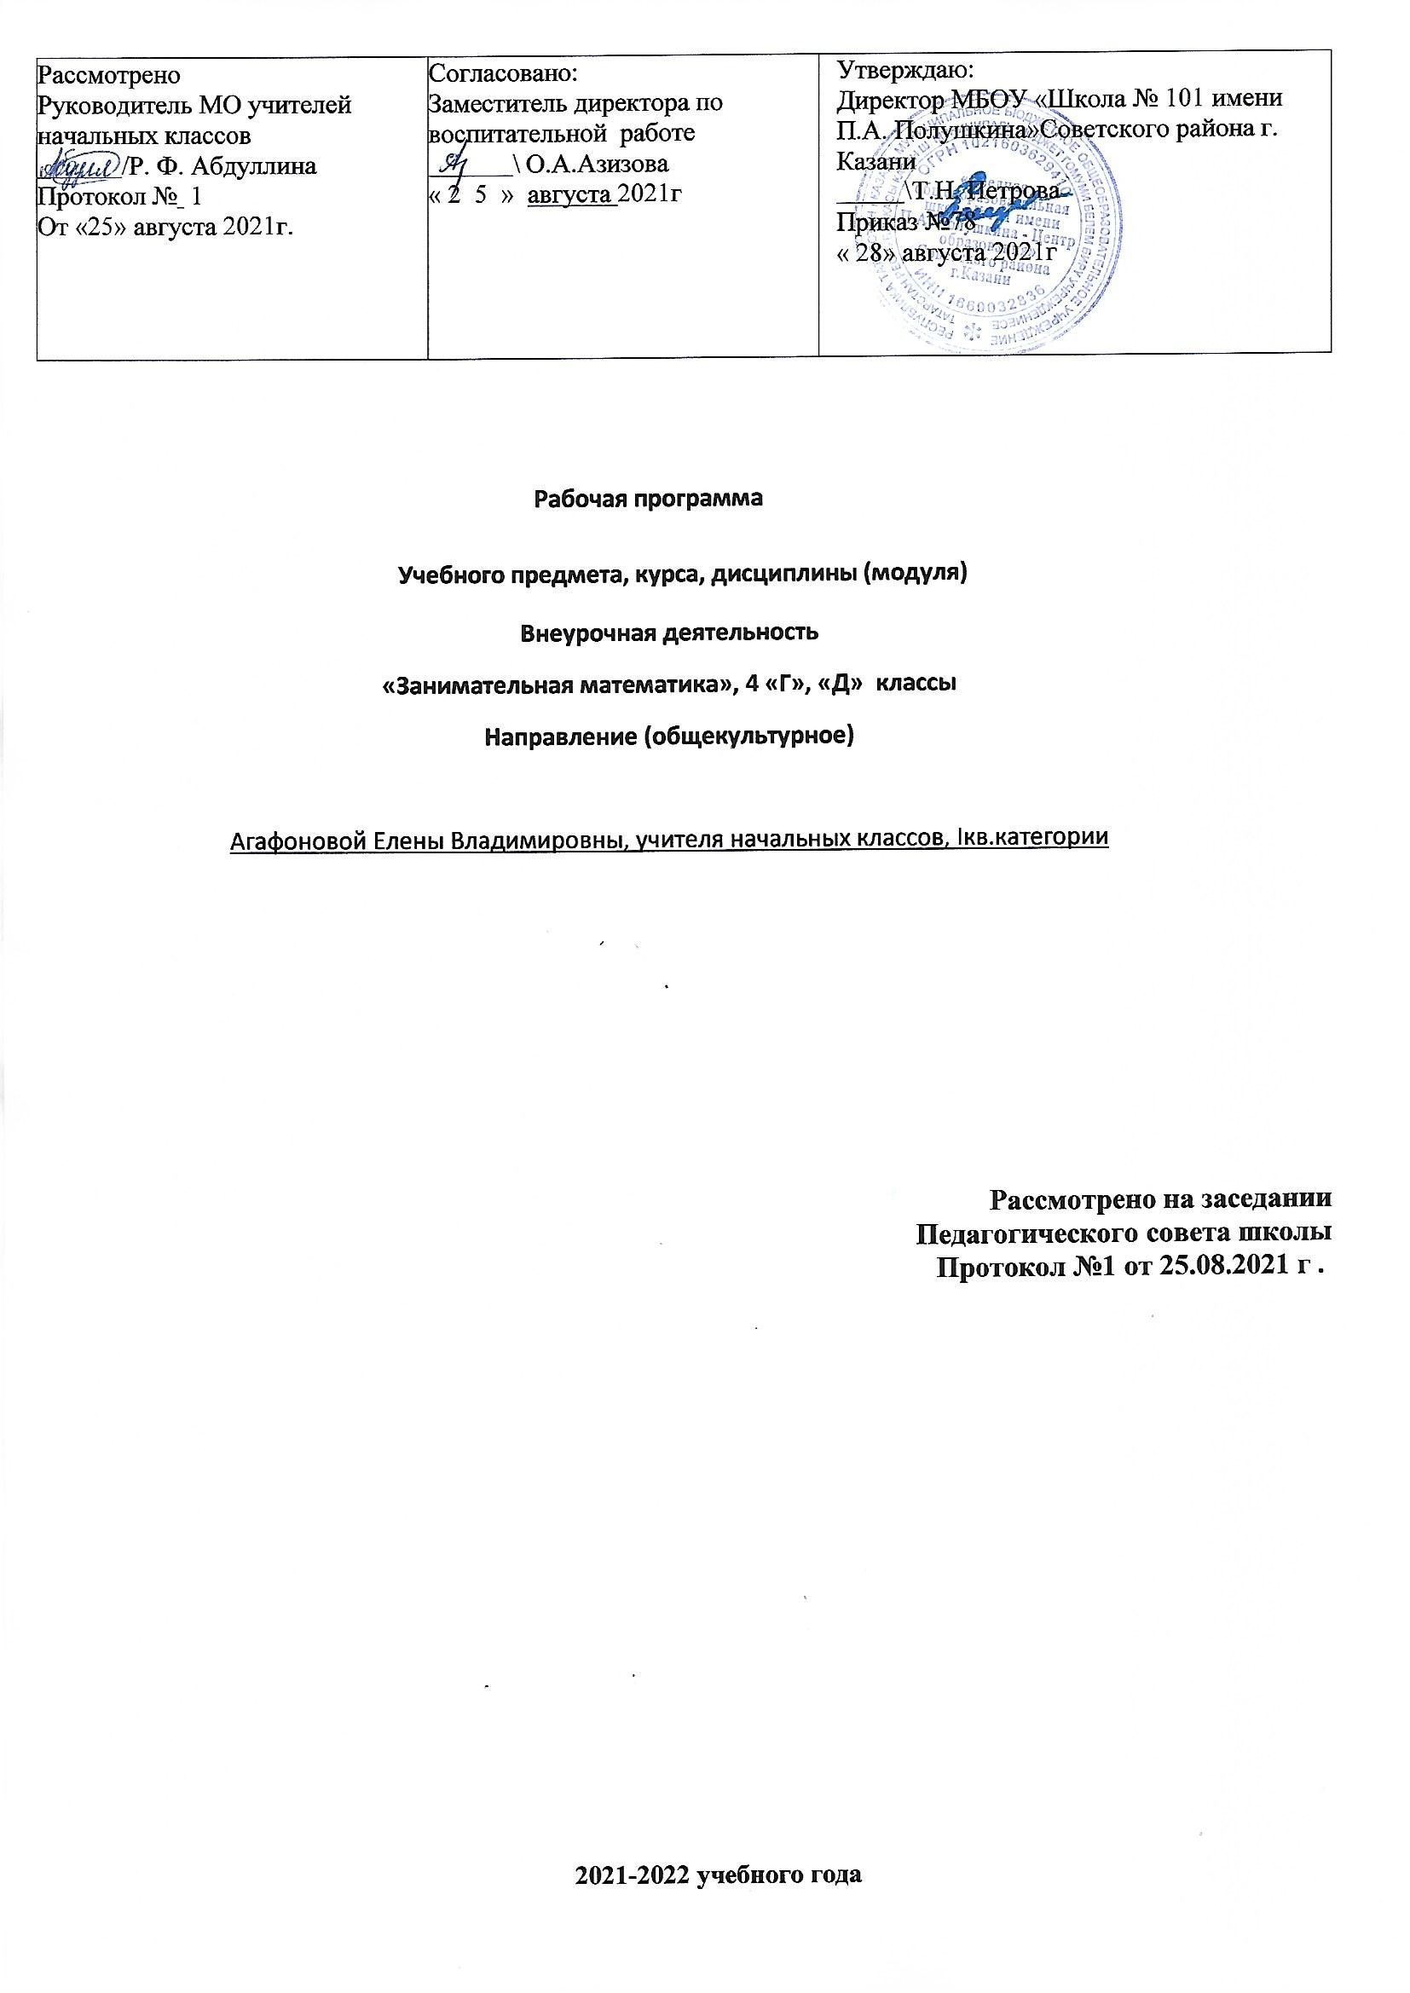

Планируемые результаты изучения курса

Название раздела | Предметные результаты | Метапредметные результаты | Личностные результаты
Исторические сведения о математике | Предметные результаты  -проводить вычислительные операции площадей и объёма фигур;  -конструировать предметы из геометрических фигур;  -разгадывать и составлять простые математические ребусы, магические квадраты;  -применять приёмы, упрощающие вычисления;  -выполнять упражнения с чертежей на нелинованной бумаге;  -решать задачи на противоречия;  -анализировать проблемные ситуаций во многоходовых задачах;  -работать над проектами;  -моделировать объёмные фигуры из различных материалов (проволока, пластилин и др.) и из развёрток. | Регулятивные УУД  -самостоятельно формулировать проблему исследовательского проекта;  -составлять план решения учебной проблемы, работать по плану, сверяя свои действия с целью, корректировать свою деятельность;  -осуществлять контроль за собственной деятельностью, вносить необходимые коррективы;  -вырабатывать критерии оценки и определять степень успешности своей работы и работы других в соответствии с этими критериями;  -самостоятельно адекватно оценивать правильность выполнения действия.  Познавательные УУД  -строить рассуждения в форме связей простых суждений об объекте, его строении и свойствах;  -пользоваться различными источниками информации;  -обобщать, т. е. выводить общность для целого ряда или класса единичных объектов;  -создавать и преобразовывать модели и схемы;  -строить логические рассуждения, включающие установление причинно-следственных связей.  Коммуникативные УУД  -высказывать и обосновывать свою точку зрения;  -принимать иную точку зрения, быть готовым корректировать свою точку зрения;  -правильно использовать речевые средства для эффективного решения коммуникативных задач. | У обучающихся будут сформированы:  - самостоятельность в разных видах деятельности, навыки самоанализа и самоконтроля,  - уважительное отношение к иному мнению,  - положительное отношение к школе,  - навыки взаимодействия со взрослыми и сверстниками через участие в совместной деятельности.  В результате освоения программы, обучающиеся получат возможность:  - развить личную ответственность за свои поступки на основе представлений о нравственных нормах,  - ориентироваться в нравственном содержании и смысле собственных поступков и поступков окружающих людей,  - сформировать эстетические ценности и чувства,  - развить доброжелательность и эмоционально-нравственную отзывчивость,  - научиться оценивать себя по критериям, предложенным взрослыми,  -внутренняя позиция обучающегося на уровне понимания необходимости учения;  -развитие самостоятельности суждений, независимости и нестандартности мышления.
Числа и выражения
В мире ребусов
Решаем нестандартные задачи
Геометрическая мозаика

Содержание курса внеурочной деятельности

Название раздела | Cодержание | Формы организации и виды деятельности | Количество часов
Исторические сведения о математике | Из истории чисел. Применение различных цифр и чисел в современной жизни. Пословицы, поговорки, фразеологизмы с числами. | Беседа с учащимися. Подготовка сообщений о пословицах, поговорках. | 2
Числа и выражения | Целые и дробные числа. Сравнение дробей. Закономерности в числах и фигурах. Многозначные числа. Решение уравнений. Действия противоположные по значению. Использование обратной операции при решении задач, уравнений, примеров. | Беседа. Демонстрация презентации.  Круглый стол. | 9
В мире ребусов | Числовые головоломки. Разгадывание и составление математических головоломок и магических квадратов. Алгоритм составления магических квадратов. Разгадывание и составление ребусов. Математические фокусы. | Беседа. Круглый стол  Составление ребусов | 5
Решаем нестандартные задачи | Математические софизмы. Волшебный круг. Составление круговых диаграмм. Решение задач с использованием круговых диаграмм. Задачи на разрешение математических противоречий. Анализ проблемных ситуаций во многоходовых задачах. Решение задач с помощью уравнений. Задачи-маршруты. Комбинаторные задачи. | Беседа. Круглый стол.  Игра. | 9
Геометрическая мозаика | Объёмные фигуры: цилиндр, конус, пирамида, шар, куб. Моделирование из проволоки. Задачи на нахождение периметра и площади, описывающие реальные бытовые ситуации. Решение задач с геометрическим содержанием. Объем фигур. Решение задач на нахождение объема.Нахождение площади сложных фигур. | Беседа. Решение задач. | 9

Календарно-тематическое планирование

№ п\п | Название разделов | Тема | Кол-во часов | Дата проведения
 |  |  |  | план | факт
1 | Исторические сведения о математике | Из истории чисел. Применение различных цифр и чисел в современной жизни. | 1 | 01.09-04.09
2 | Исторические сведения о математике | Пословицы, поговорки, фразеологизмы с числами. | 1 | 06.09-11.09
3 | Числа и выражения | Целые и дробные числа. | 1 | 13.09-18.09
4 | Числа и выражения | Целые и дробные числа. | 1 | 20.09-25.09
5 | Числа и выражения | Сравнение дробей. | 1 | 27.09-02.10
6 | Числа и выражения | Закономерности в числах и фигурах. | 1 | 04.10-09.10
7 | Числа и выражения | Многозначные числа. | 1 | 11.10-16.10
8 | Числа и выражения | Решение уравнений. | 1 | 18.10-23.10
9 | Числа и выражения | Решение уравнений. | 1 | 25.10-30.10
10 | Числа и выражения | Действия противоположные по значению. | 1 | 08.11-13.11
11 | Числа и выражения | Использование обратной операции при решении задач, уравнений, примеров. | 1 | 15.11-20.11
12 | В мире ребусов | Числовые головоломки. | 1 | 22.11-27.11
13 | В мире ребусов | Разгадывание и составление математических головоломок и магических квадратов. | 1 | 29.11-04.12
14 | В мире ребусов | Алгоритм составления магических квадратов. | 1 | 06.12-11.12
15 | В мире ребусов | Разгадывание и составление ребусов. | 1 | 13.12-18.12
16 | В мире ребусов | Математические фокусы. | 1 | 20.12-25.12
17 | Решаем нестандартные задачи | Математические софизмы. | 1 | 27.12-15.01
18 | Решаем нестандартные задачи | Волшебный круг. | 1 | 17.01-22.01
19 | Решаем нестандартные задачи | Составление круговых диаграмм. | 1 | 24.01-29.01
20 | Решаем нестандартные задачи | Решение задач с использованием круговых диаграмм. | 1 | 31.01-05.02
21 | Решаем нестандартные задачи | Задачи на разрешение математических противоречий. | 1 | 07.02-12.02
22 | Решаем нестандартные задачи | Анализ проблемных ситуаций во многоходовых задачах. | 1 | 14.02-19.02
23 | Решаем нестандартные задачи | Решение задач с помощью уравнений. | 1 | 21.02-26.02
24 | Решаем нестандартные задачи | Задачи-маршруты. | 1 | 28.02-05.03
25 | Решаем нестандартные задачи | Комбинаторные задачи. | 1 | 07.03-12.03
26 | Геометрическая задача | Объёмные фигуры: цилиндр, конус, пирамида, шар, куб. | 1 | 04.03-19.03
27 | Геометрическая задача | Моделирование из проволоки. | 1 | 21.03-26.03
28 | Геометрическая задача | Задачи на нахождение периметра и площади, описывающие реальные бытовые ситуации. | 1 | 06.04-09.04
29 | Геометрическая задача | Решение задач с геометрическим содержанием. | 1 | 11.04-16.04
30 | Геометрическая задача | Решение задач с геометрическим содержанием. | 1 | 18.04-23.04
31 | Геометрическая задача | Объем фигур. | 1 | 25.04-30.04
32 | Геометрическая задача | Решение задач на нахождение объема. | 1 | 09.05-14.05
33 | Геометрическая задача | Решение задач на нахождение объема. | 1 | 16.05-21.05
34 | Геометрическая задача | Олимпиада. | 1 | 23.05-28.05

